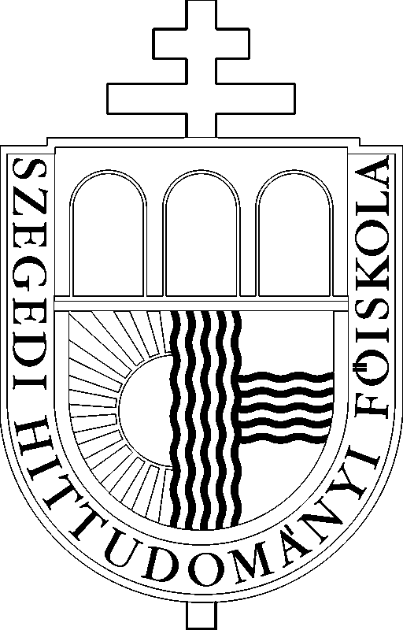 | SZEGEDI HITTUDOMÁNYI FŐISKOLA  H-6701 Szeged Pf. 692. Dóm tér 6.  Tel/Fax: 62/425-738

A főiskola története

A Szegedi Hittudományi Főiskola elődjét 1930 előtt a jelenlegi országhatárokon kívül kell keresnünk. A csanádi (ma szeged-csanádi) egyházmegye papnevelő intézete és hittudományi főiskolája ugyanis Temesváron volt, az egyházmegye akkori székhelyén. A trianoni határok meghúzása után Glattfelder Gyula megyéspüspök az egyházmegye központját és vele a hittudományi főiskolát Szegedre helyeztette át. Az első tanév 1930-ban indult. Az egyházmegyeközi papnevelő intézet és főiskola vezetését a jezsuiták vállalták. Eleinte csanádi, nagyváradi, kassai, rozsnyói és szatmári egyházmegyés papnövendékek tanultak az intézet falai között.
Amikor Klebelsberg Kunó kultuszminiszter és Glattfelder Gyula püspök Szegedre helyeztette a Kolozsvárról kitelepített Ferenc József Tudományegyetemet, a jezsuita rend vezetése vállalta, hogy (a többi felsőoktatási intézménnyel szoros egységet alkotva) a hittudományi főiskolán a teológiai oktatást egyetemi szintre emeli. A jezsuita rend adta a tanári kar nagyobb részét. A politikai események alakulása miatt azonban az egyetemi képzés kibontakoztatása az idő tájt meghiúsult. Végül a szerzetesrendek működésének erőszakos felfüggesztése miatt a jezsuitáknak 1950-ben el kellett hagyniuk a teológia vezetését. 1951-től kezdődően az intézet fokozatosan a csanádi püspök és a világi papok irányítása alá került. Ezzel párhuzamosan (és néhány papnevelő intézet működési engedélyének megvonása után) Szegeden megkezdődött a kalocsai, a veszprémi, a váci és a fehérvári egyházmegyés papnövendékek képzése is.
Az 1970-es évek elején - előbb teljesen titokban - az országban először Szegeden indult meg a világiak teológiai képzése. Az állami hatóságok nyomására ezt a képzési formát fel kellett függeszteni. 1978-ban a levelező tagozatos képzést Budapesten, a Hittudományi Akadémia keretében hirdették meg. Néhány évi kihagyás után, 1983-ban Szegeden is lehetővé vált a levelező tagozatosok, majd a rendszerváltással a világi nappali tagozatos hallgatók (hittanárok, hitoktatók) oktatása. A ferences rendi teológusokat elöljáróik is ide küldték.
1991-ben római felettes hatóságunk - a Kongregáció normáinak figyelembevételével -átvilágította az intézetet, és annak működését megfelelőnek találta.
1991-től intézetünk integrálódott a szegedi felsőoktatásba, mellyel kötelezettséget vállalt arra, hogy fogadja a társintézmények hallgatóit, és biztosítja, hogy különböző tárgyakból (főleg társadalom- és neveléstudományi területeken) áthallgatás formájában itt nyerjenek képzést.
1995-ben az egyetemi teológia és az egyetemi hittanár szak a Pázmány Péter Katolikus Egyetem Hittudományi Karához affiliálódott, amelyet legfőbb hatóságunk, a római Congregatio de Institutione Catholica is megerősített.
1997-ben a Magyar Akkreditációs Bizottság megvizsgálta a főiskola működését, és az 1998/2/V/1. sz. határozatában megállapította, hogy a főiskola képzési és kutatási tevékenysége mindenben megfelel a hatályos Felsőoktatási törvényben támasztott követelményrendszernek.

A főiskola adatai

Cím: 6720 Szeged Dóm tér 6.
Telefon: 62/425-738
Fenntartó: Gyulay Endre megyés püspök
Főigazgató: Dr. Turay Alfréd
Főigazgató helyettes: Dr. Sávai János
Főtitkár: Kiss Attila
Alapítvány: Teológia Alapítvány (nyilvántartási szám: 1046)
Tanszékek:
- Biblikus tudományok tanszéke (Dr. Benyik György)
- Egyháztörténet és patrológia tanszék (Boros István)
- Erkölcsteológia és bioetika tanszék (dr. Laurinyecz Mihály)
- Filozófia tanszék (Dr. Somfai Béla)
- Neveléstudományi és pszichológia tanszék (Dr. Sávai János)
- Szisztematikus teológia tanszék (Dr. Varga-B. József)

A főiskola képzései

- Teológia szak (egyetemi és főiskolai szint)
- Hittanár szak (egyetemi és főiskolai szint)
- Ember-, Erkölcs- és Vallásismeret szakirányú továbbképzési szak

A Szegedi Hittudományi Főiskolán papnövendékek, szerzetesnövendékek és világi hallgatók egyaránt folytathatnak tanulmányokat

Együttműködések

Szegedi Tudományegyetem Bölcsészettudományi Kar
Természettudományi Kar
Juhász Gyula Tanárképző Főiskolai Kar

Könyvtár

könyvállomány |  | folyóirat előfizetés
kölcsönözhető | nem kölcsönözhető | belföldi | külföldi
70.000 | 35.000 | 10 | 35

Online katalógus: www.theol.u-szeged.hu/konyvtar
Egyéb adathordozó: 250 db zenei CD
A könyvtár vezetője: Török Beáta

